1. ***高等数学常用基础知识***
2. **余切**函数 **正割**函数： **余割**函数

符号函数 取整函数

一个门的面积为_____，为_____

1. 若U=max{f(x), g(x)}，V=min{f(x), g(x)}，则U+V = U-V = UV =
3. 积化和差公式：

和差化积公式：

1. （前提 ）

（前提 ）

1. **为___函数，为___函数**；为___函数
2. ***极限与连续***
3. 数列极限定义
4. 判断数列发散方法*2
5. 证明的极限存在
6. 函数极限定义：
7. 函数极限存在的充要条件*2
8. 函数极限的性质 *3
9. 无穷小的比阶 前提： 高阶无穷小

低阶无穷小 同阶无穷小 k阶无穷小 等价无穷小

1. 无穷小的运算：

有限无穷小的和/积是__________；有界函数与无穷小的积是__________

1. 函数极限运算规则 ~~前提：~~
2. **★常用的等价无穷小*9 前提： 本质:**
3. 夹逼准则 对缩放:n无穷大， n有限，
4. 洛必达法则
5. **数列极限计算的解法**

**①通项已知*4：**

**②通项未知*3：**

1. 函数极限的计算步骤（七种未定式）

1. 伪无穷： 真无穷：
2. **★常用函数的泰勒展开式*8 前提：**

展开原则: 型，适用_________________原则；A-B型，适用_________________原则；

1. ***一元函数微分学的概念与计算***
2. 导数的定义*2

**求导or下限为0的积分，函数奇偶性__________，周期__________**

**☆注：_________________________、_________________________，可以用定义**

1. 设在处连续，，则
2. ~~可导的充分必要条件：~~ ~~高阶导数概念：~~
3. 可微判别方法*3:
4. 反函数求导:  ，记，则有

一阶 二阶

1. 参数方程求导： 一阶： 二阶
2. 隐函数求导
3. 对数求导法 应用对象：

1. 幂指函数求导法
2. n阶导数的运算方法②   
   ① ③
3. 常见函数的n阶导数

1. 基本初等函数的导数公式

1. ***一元函数微分学的几何应用***
2. **极值点** **驻点**：
3. 判断极值的充分条件 *3
4. 凹弧： ；凸弧：
5. 判断凹凸的充分条件： ，凹的； ，凸的
6. 判断拐点的充分条件 *3 拐点
7. 铅锤渐近线： 水平渐近线

斜渐近线:

若中x的n次方，_____,则有铅锤渐近线；_____,斜渐进线；_____,水平渐进线

1. 求最值步骤:
2. 函数作图步骤:
3. ***中值定理***
4. 函数的中值定理

①有界与最值定理: ②介值定理:

③平均值定理: ④零点定理:

1. 导数(微分)的中值定理

①费马定理: ②罗尔定理:

推广：满足以下条件之一，存在，使得 *4

③**拉格朗日中值定理:**

**推论： 联系_____和_____**

④柯西中值定理:

⑤**泰勒公式 阶数:**

**a. 带拉格朗日余项 条件:**

**b. 带佩亚诺余项:**

⑥**积分中值定理**

1. **麦克劳林公式:**
2. 带拉格朗日余项的一阶泰勒公式：

1. 证明存在，使得: __________定理、__________定理
2. 求导公式的逆向思维：

1. ***零点问题、微分不定式***
2. ~~零点问题:零点定理 用途: 单调性 用途:~~

罗尔定理的推论:

实系数奇次方程:

1. 经典不等式

**①3个:**

**离散情况：**

**连续情况：**

②设，当且仅当时等号成立*2

③Young不等式： ，则

④2个:

**⑤柯西不等式**

⑥

⑦7个:

1. 微分不等式的证明方法 *3
2. ***一元函数积分学的概念与计算***
3. ~~原函数(不定积分)存在定理:~~
4. **~~定积分的定义:~~  注：**
5. ~~定积分存在的充分条件:*2~~ ~~必要条件：~~
6. 定积分性质:①求区间长度: ②线性性质:

③可加可拆性: ⑥估值定理:

④保号性: 特殊:

⑦中值定理: 推广：



1. 不定积分计算 ①凑微分法:

Ⅰ，A为常数or函数，

Ⅱ~~若得不到倍数，可将被积分函数的分子分母同乘/除__________、__________、__________、__________来恒等变形~~

②**★换元法**：

Ⅰ三角函数代换:

Ⅱ恒等变形后三角函数代换:

Ⅲ根式代换:

同时含有和

Ⅳ倒代换: 若分母幂次比分子高____次及以上，则

Ⅴ复杂函数的直接代换: 含有，令

③分部积分法:

选择依据：微分后简单点宜作__________，积分后简单点宜作__________

④有理函数的积分: 注意:

1. 定积分的计算：三大方法：

偶函数， 奇函数，

周期函数，

若，以______为周期

**区间再现公式:**

**华里士公式**：

★**方法总结**：

1. ~~凑定积分定义的方法:~~
2. :________收敛，________发散;: ________收敛，________发散
3. 可积不可求积：
4. 参数方程积分：
5. ***一元函数积分学的几何应用***
6. 定积分计算平均数：
7. 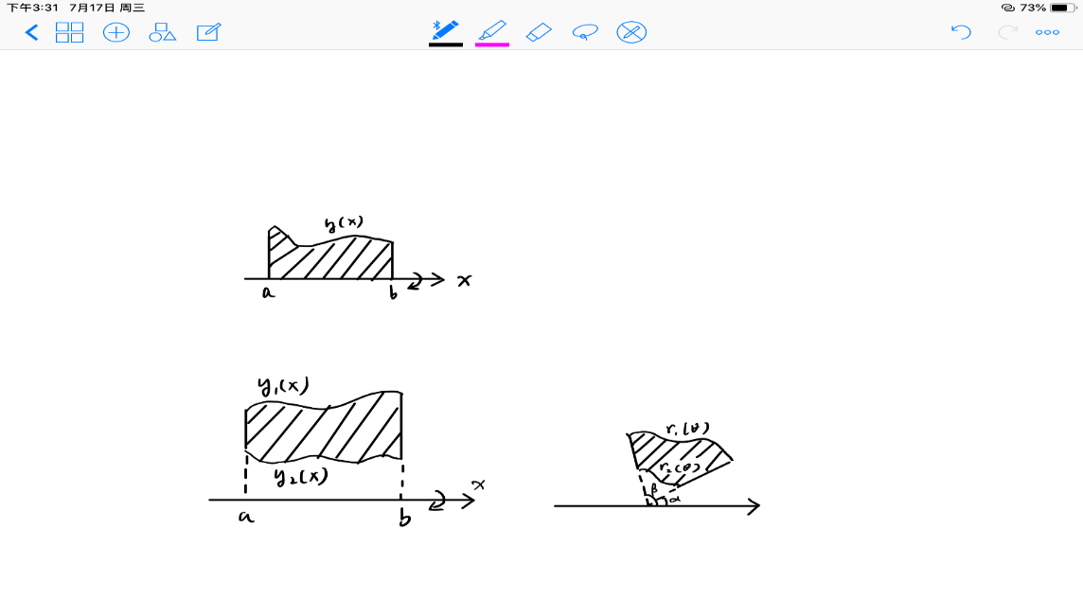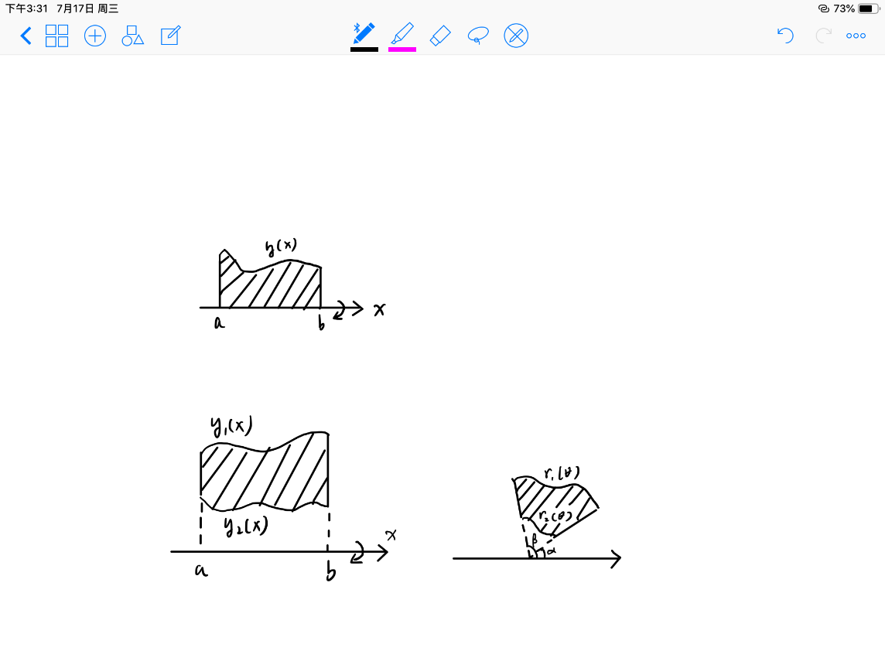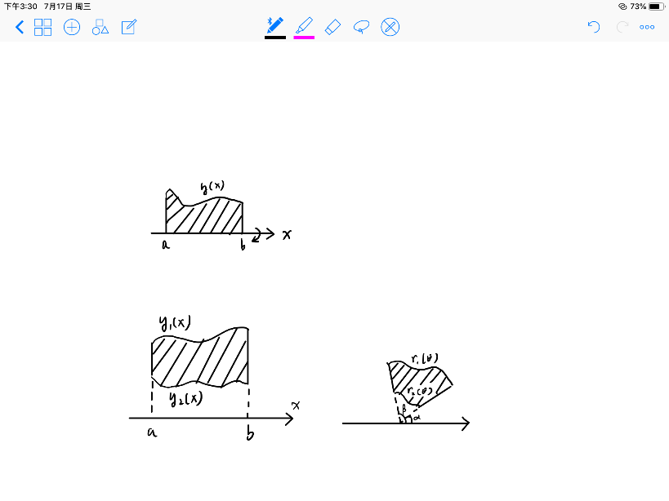计算面积 计算体积

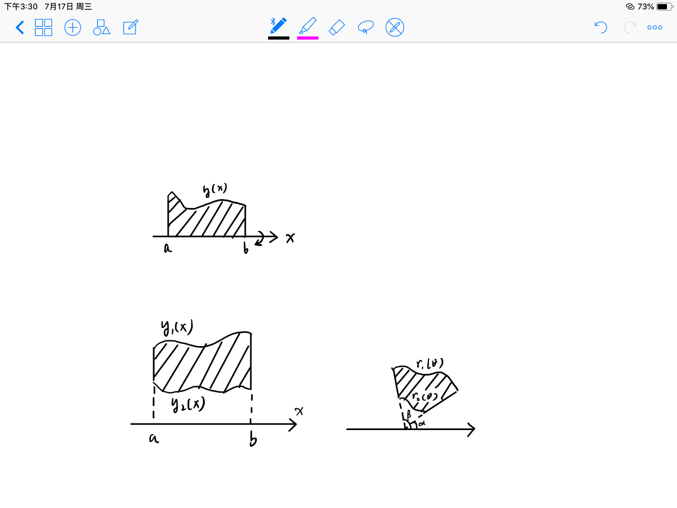

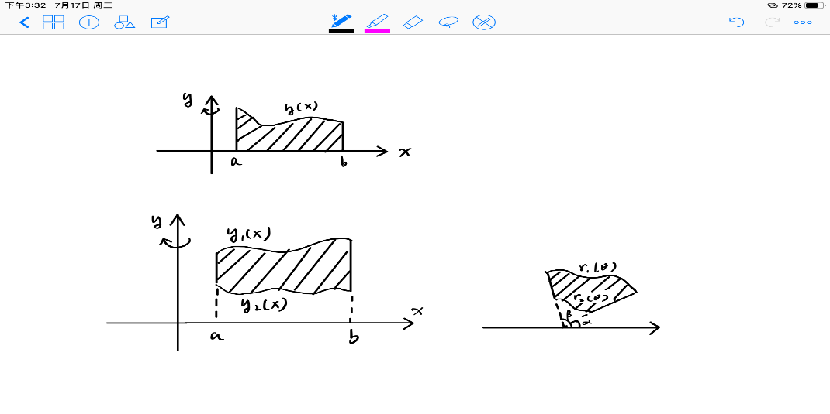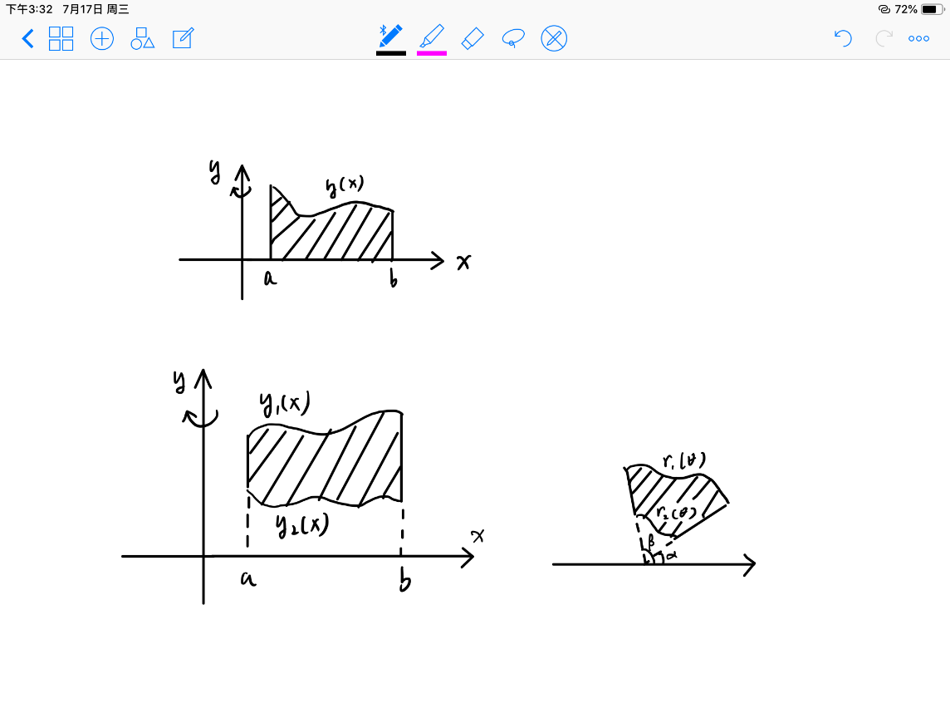

1. ***积分等式与积分不等式***
2. 等式问题：① 通过证一个特殊等式求特殊积分

② 求：__________；③ 带“”的__________定理

1. 不等式问题： **构造辅助函数** ③__________

①上/下限__________化，然后利用__________、__________、__________等；

②处理被积函数：Ⅰ利用____________________；Ⅱ：____________________；

Ⅲ：____________________；Ⅳ__________；Ⅴ__________；Ⅵ__________

1. 和式不等式：若在单调递增，

若单调递减，

1. ***多元函数微分学***
2. ~~偏导数定义: 例如，对x，~~
3. ~~可微: 函数的全增量，~~

~~全微分:~~

1. 判断函数是否可微的步骤:
2. ~~判断偏导数连续性的步骤:~~
3. 在某点__________该点偏导不连续
4. 多元函数微分法则
   1. 链式求导:，则

* 1. 隐函数求导

1. 无条件极值——隐函数、显函数 必要条件

充分条件

1. 条件最值: 目标函数，条件
2. 在区域中的最值：
3. 偏微分方程：
5. ***二重积分***
6. ~~二重积分的存在性(可积性)~~
7. 二重积分的定义

性质*7

1. 普通对称性:

|  |  |  |
| --- | --- | --- |
|  |  |  |
| 关于轴对称 |  |  |
| 关于原点对称 |  |  |
| 关于对称 |  |  |
| 关于对称 |  |  |

轮换对称性:

1. 二重积分的计算
   1. ~~直角坐标系下:~~ **~~下限≤上限~~** ~~X型:~~
   2. ~~极坐标系下: 先________，后________ O在D外~~

~~O在D边界上 O在D内:~~

* 1. ~~选择的~~**~~一般~~**~~原则:~~ **~~极、直角坐标的转化~~**~~:~~
  2. 换元法：

1. 二重积分的逆向思维
2. ***常微分方程***
3. 一阶微分方程求解①

②可化为变量可分离型：Ⅰ形如: Ⅱ或:

③形如

④伯努利方程: 形如

1. 二阶可降微分方程的求解：①型(不显含未知函数y)

②型(不显含自变量x)

1. 线性微分方程的解的结构

①对于，是其两个线性无关的解(即常数)，则____________________为通解

②为特解，____________________为通解

③是的解，是的解，____________________是_____________________________________________的解

1. 的通解

1. 的特解
2. 的解
3. ***无穷级数***
4. ①

②收敛 ③收敛的必要条件:

1. ★**正项级数五大判别法**
   1. 收敛的充分必要条件:
   2. **比较判别法:**
   3. 比较判别法的极限形式:

* 1. 比值判别法(达朗贝尔判别法):
  2. 根值判别法(柯西判别法):

1. 交错级数①莱布尼兹判别法: ②
2. 任意项级数 **绝对收敛： 条件收敛：**

定理:

1. 收敛级数的性质

① ②

③ ④

1. ★**判断敛散性步骤：**
2. ★重要结论：**调和级数 p级数**

广义p级数 **交错调和级数，收**

都是任意项级数

①，且____________________，则________________________________________

②,关系：

③若收敛：

~~④若收敛：~~

⑤收敛：

1. 幂级数 一般形式: 标准形式:

阿贝尔定理:

收敛半径的存在性: ~~收敛半径的求法:~~

* 1. 收敛域 =

1. 和函数 定理：______________________________相等，则同幂次的系数相等

乘法：

~~性质*3: ①连续，幂级数在(or)收敛，则~~

~~②可积，则~~

~~③可导，则~~

1. 泰勒级数: 麦克劳林级数:

具有任意阶导数的函数，其泰勒级数并（不都/能）能收敛于函数本身

泰勒级数收敛于本身的充要条件

1. 幂级数展开求法
2. **幂级数收敛域的求法**
   1. 具体型 步骤：
   2. 抽象型 结论
      1. 已知在某点的敛散性
      2. 已知的敛散性，求的敛散性
3. ★幂级数和函数的求法
   1. 基本思路：
   2. 突破口*2:
   3. **重要的幂级数展开+收敛域**

**子型*3**

**母型*4**

**带阶乘*3**

**其他：**

1. ***数学一、数学二专题内容***
2. 相关变化率：，则
3. 曲率公式： 曲率半径：

曲率圆： 其中

1. 变力沿直线做功： **抽水做功：**

水压力：

1. 平面曲边梯形的形心坐标： 同理

平面曲线弧长：①

② ③

旋转曲面面积：①

②

平行截面面积已知的立体体积：

1. 加速度 引力 冷却定律
2. 欧拉方程：形如 解法
3. 傅里叶级数

傅里叶系数

1. 狄利克雷收敛定理： 和函数
2. 正弦级数：

余弦级数：

1. 延拓步骤：
2. 傅里叶展开式：
3. ***多元函数积分学的基础知识***
4. 数量积：

a在b上的投影：

1. 向量积：

1. 混合积： 三向量共面：
2. 方向余弦： 单位向量： 任意向量：
3. ★**平面方程**：一般式： 截距式：

点法式： 三点式：

平面束：

1. 直线方程：一般式：

点向式： 两点式：

参数式：

1. 距离公式：点到面： 两平行平面：

点P0到线(过P1)：

两平行直线： 两异面直线：

1. ~~直线关系：方向向量~~

~~平行： 垂直：~~

1. ~~平面关系：法向量~~

~~平行： 垂直：~~

1. ~~平面与直线关系：~~
2. 空间曲线：○一般式：

①切向量： ②切线方程：

③法平面方程：

○参数方程：

①切向量： ②切线方程：

③法平面方程：

曲线在坐标面的投影：例xOy

1. 空间曲面： ①法向量：

②法线 ③切平面：

椭球面： 单叶双曲面：

双叶双曲面： 椭圆抛物面：

椭圆锥面： 双曲抛物面：

椭圆柱面： 双曲柱面：

抛物柱面： 柱面准线： 母线：

1. ★旋转曲面：曲线：绕直线L：旋转一周
2. 方向导数
3. 梯度
4. 方向导数和梯度得关系：
6. 三重积分、第一型曲线曲面积分
7. ~~三重积分：~~

性质*9：

1. ~~凑三重积分定义步骤:~~
2. 三重积分的计算方法
   1. 直角坐标系*2： +
   2. 柱面坐标系：

* 1. 球面坐标系：

适用范围*2

* 1. 其他两个方法：

1. 第一型曲线积分： ~~几何意义：~~

性质*9

1. 第一型曲线积分的计算
   1. 平面曲线：

①

②

③

* 1. 空间曲线长度：
  2. 其他三种方法：

1. 第一型曲面积分： ~~几何意义：~~

性质*9：

1. 第一型曲面积分的计算
   1. 化为二重积分：三步骤
   2. 其他三个方法：
2. 重积分和第一型线面积分的应用 ~~不同应用，__________相同，__________不同~~

①面积&体积：平面面积：

空间体积：

空间曲线长度：

空间曲面面积：

介于两曲线弧的柱面面积：

②重心&形心 平面薄片

③转动惯量： 空间物体

④引力： 光滑曲线

1. ②
2. 是以原点为圆心的球，则
3. 第二型曲线曲面积分
4. 第二型曲线积分 性质*4：
5. 平面第二型曲线积分的计算 平面曲线积分与__________无关
   1. 直接计算（参数法）：化为定积分 大小_________________________

* 1. 格林公式： 条件：

若①L不是封闭曲线： ②P、Q、其偏导在D上不连续：

1. 空间第二型曲线积分计算： 斯托克斯公式

（____________________形式） （____________________形式）

1. **平面曲线积分与路径无关的理论**
2. 第二型曲面积分 性质*4：
3. 平面第二型曲面积分的计算
   1. 化为二重积分：三步骤

例如

* 1. 高斯公式：

若①不是封闭曲面： ②P、Q、其偏导在D上不连续：

1. 第一型与第二型曲面积分关系：

转换坐标变量法：

1. 设置

散度： 旋度：

常用公式：①

② ③







1. 经典不等式：①3个:

离散情况：

连续情况：

②设，当且仅当时等号成立*2

特殊情况：

③Young不等式： ，则

④2个:

⑤柯西不等式

⑥

⑦6个:

1. 常考：